装箱和拆箱

**装箱和拆箱的前提，两种类型是否存在继承关系，存在关系则表示 有可能 发生装箱、拆箱，不存在的话就是完全不可能**

**装箱：**将值类型转换成引用类型

1. 对比里式转换原则第一句话
2. 对比ArraryList/Hashtable 集合的添加对象时候的情况

**拆箱：**将引用类型转换成值类型

1. 对比里式转换的第二句话

如：

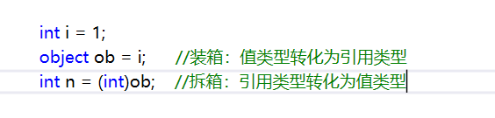

**避免装箱拆箱的情况发生！**